НАЗВАНИЕ УНИВЕРСИТЕТА

Факультет «название факультета»

Направление подготовки «название направления подготовки»

Лабораторная работа №3

«Название лабораторной работы (если имеется)»

Выполнил:

Зименков Никита Вячеславович

Группа №К3323

Санкт-Петербург

гггг

**Цель работы**: Настроить приложения gulp и wordpress для работы с веб приложением.

**Ход работы**:

**Описание методов POST и GET**

**Метод GET**: передает данные через URL (напр., ?name=Иван&email=example@example.com), что удобно для поиска, но не безопасно для передачи конфиденциальных данных.

**Метод POST**: передает данные в теле запроса, более безопасный для отправки личной информации.

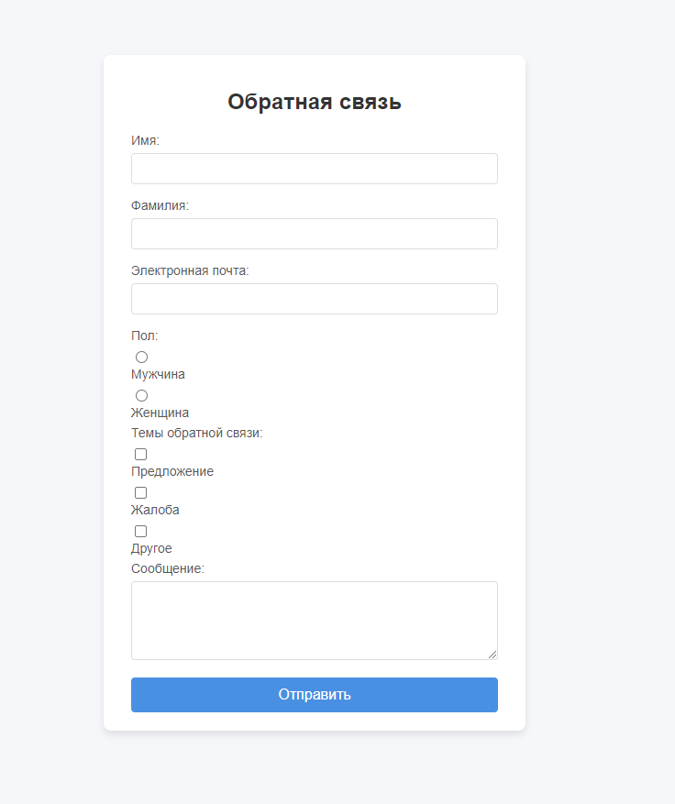

«Рисунок 1 – Внешний вид верстки»



«Рисунок 2 – Сайт открывается через Апаче»

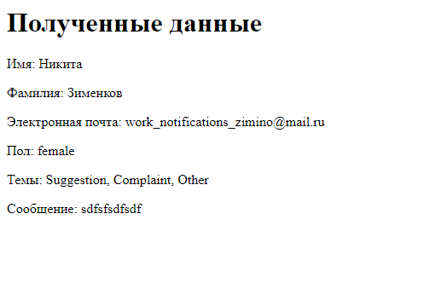

«Рисунок 3 – Полученные данные из формы»

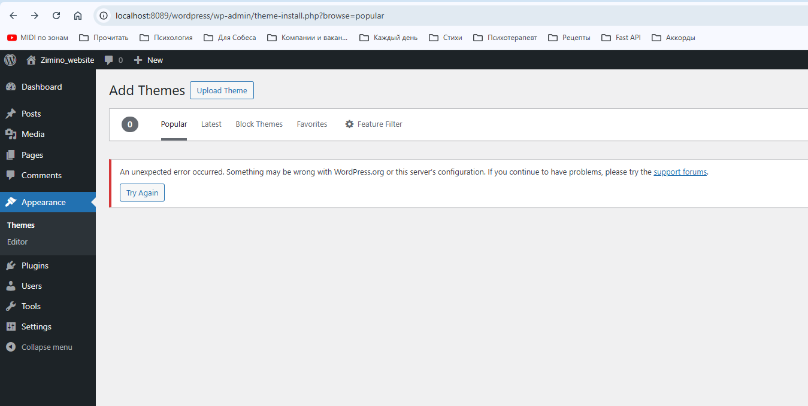

«Рисунок 4 – Страница локального wordpress»

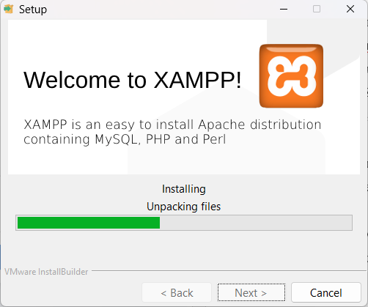

«Рисунок 5 – Установка xampp»

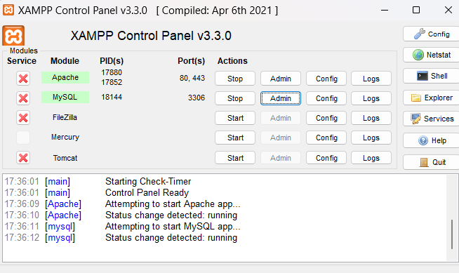

«Рисунок 6 – Панель управления xampp»

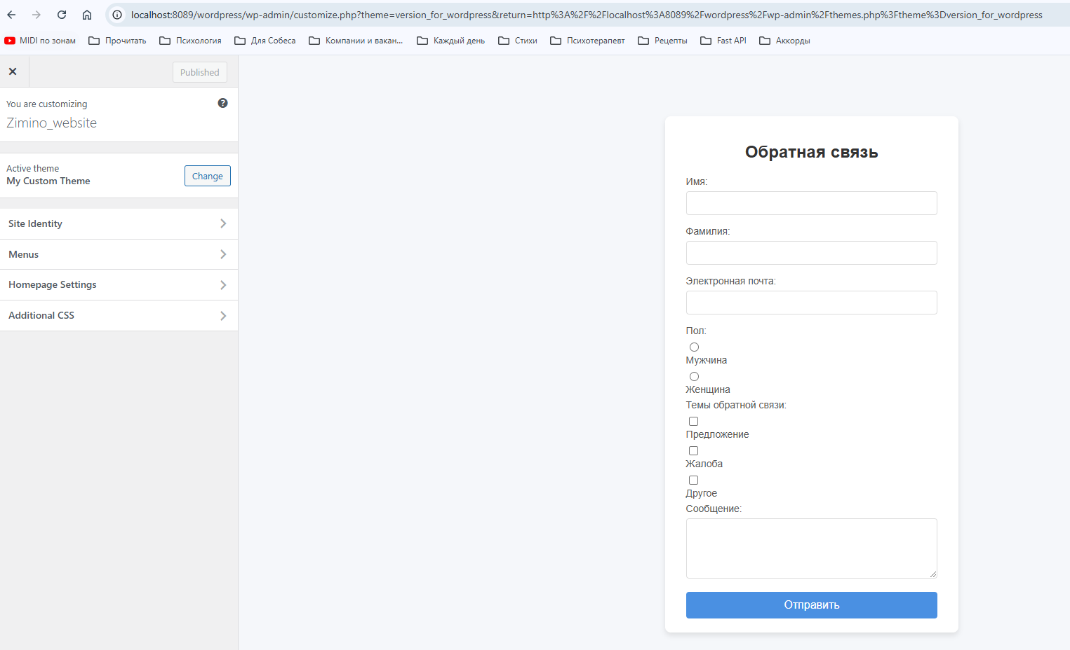

«Рисунок 6 – Рабочий сайт уже в wordpress»

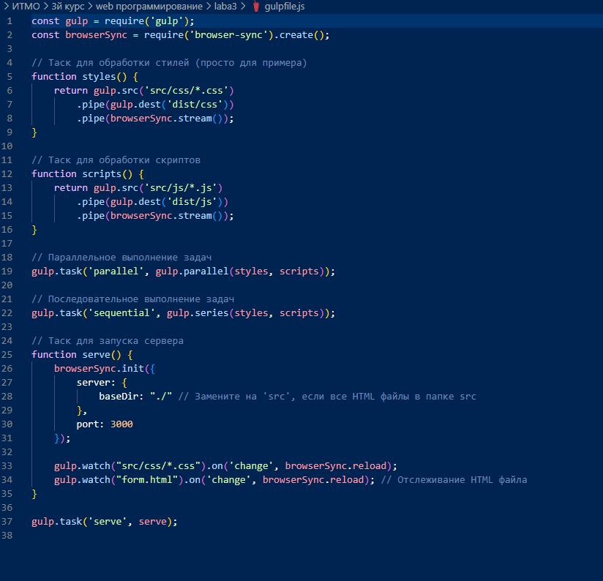

«Рисунок7 – Настроенные таски в gulp»